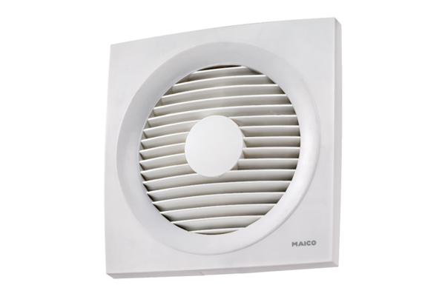Ventilateur mural encastrable hélicoïde ENR 31Unité de conditionnement : 1 pièceGamme: C
Numéro de référence : 0081.0318Fabricant : MAICO

